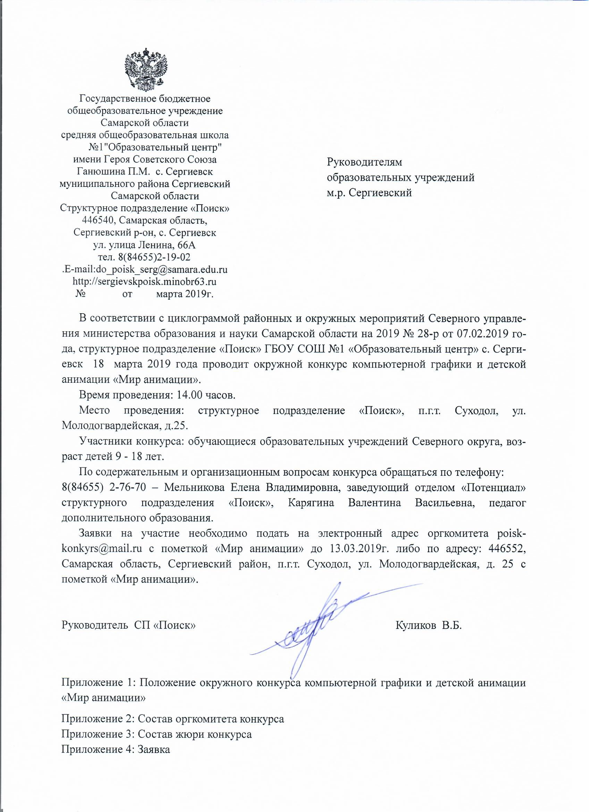

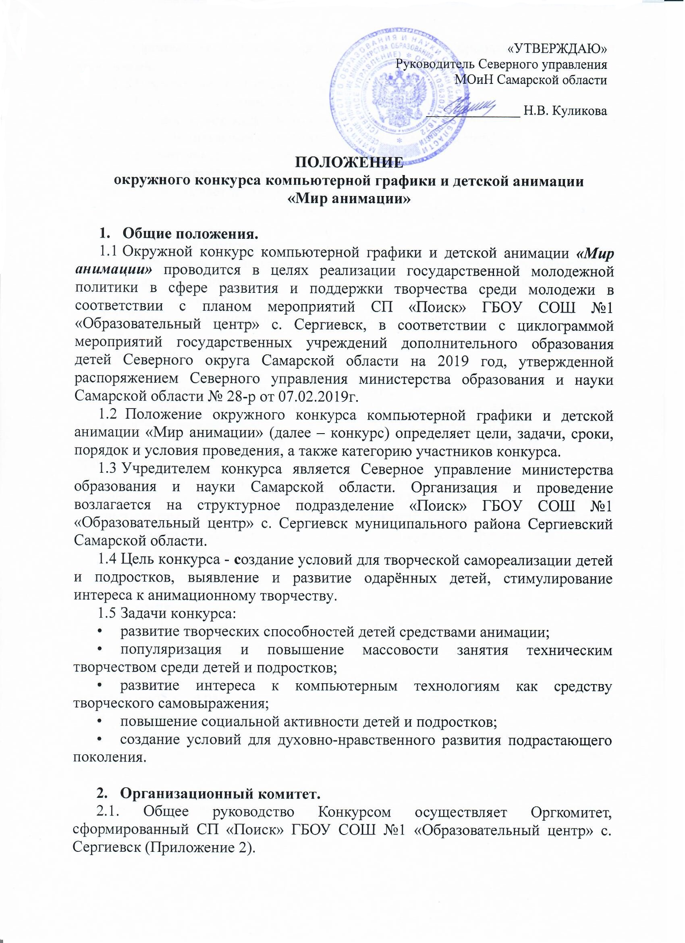
Приложение 1

2.2. Оргкомитет принимает работы на Конкурс, обрабатывает заявки от участников.
2.3. Обеспечивает подготовку и проведение Конкурса.
2.4. Несет ответственность за хранение всей документации.
2.5. Осуществляет информационную поддержку, размещая информацию о Конкурсе на официальном сайте: http://sergievskpoisk.minobr63.ru/
2.6. Регистрирует участников Конкурса;
2.7. Контролирует ход проведения Конкурса;
2.8. Согласовывает и утверждает состав жюри.
2.9. Подводит итоги конкурса на основании решения жюри.

3. Участники конкурса.
3.1. К участию в конкурсе приглашаются обучающиеся образовательных учреждений Северного округа в возрасте от 9 до 18 лет. Работы могут быть созданы коллективно и индивидуально.
3.2. Работы будут оцениваться по следующим возрастным категориям:
- 9 - 12 лет;
- 13-18 лет.

4. Сроки и порядок проведения конкурса.
4.1. Конкурс состоится 18.03.2019г в 14:00 по адресу: 446552 Самарская область, Сергиевский район, п.г.т. Суходол, ул. Молодогвардейская, 25.
4.2. Заявки (Приложение 1) в комплекте с конкурсными работами принимаются до 13.03.2019г на электронный адрес оргкомитета: poisk-konkyrs@mail.ru. (Заявки и работы участников Конкурса помещаются в папку с названием образовательного учреждения и ФИО педагога. Работы участников подписываются в следующем порядке: название работы, Ф.И.О. участника, возраст. В теме письма указывается название конкурса «Мир анимации»)
4.3. Участники имеют право представить свои работы в нескольких номинациях.

5. Номинации конкурса:
Конкурс проводится по следующим номинациям:
- «Анимационная открытка» - выполненная в графическом редакторе (Gimp, Adobe PhotoShop и др.) необходимо представить исходный файл (без слияния слоев, т.е. исходный рабочий вариант в основном формате используемой программы) и файл для просмотра в графическом формате gif.
- «Рисунок» - выполненный в графическом редакторе (Gimp, Adobe PhotoShop и др.), необходимо представить исходный файл (без слияния слоев, т.е. исходный рабочий вариант в основном формате используемой программы) и файл для просмотра в графическом формате jpg (jpeg).
- «Мультипликационный фильм» - мультфильм выполненный при помощи средств покадровой отрисовки, по способу создания пластилиновый, рисованный, кукольный, компьютерный, песочный и др.

6. Критерии оценки работ участников:
6.1. Работы участников будут оцениваться последующим критериям:
- Яркость творческой идеи и персонажей;
- Нестандартность подхода к воплощению идею;
- Уровень воплощения творческого замысла;
- Соответствие работы заявленной теме;
- Оригинальность сценарного замысла и авторской позиции;
- Целостность формы, развернутость идеи, позитивная настроенность.
6.2. Основные требования, предъявляемые к работам:
• Для участия в конкурсе принимаются компьютерные и анимационные работы, созданные в период с 2018 -2019 года.
• На титульном листе мультипликационного фильма необходимо указать название фильма, номинацию, имя автора (объединения), возраст, образовательную организацию, Ф.И.О. педагога.
• Продолжительность мультипликационного мультфильма не более 3 минут.
• Мультипликационные фильмы сохраняются в формате avi, MP4 (MPEG4). Видеофайлы нужно предварительно поместить на сторонний ресурс (Яндекс-диск, Облако Mail.ru, и т.д.), ссылку на видеофайл скопировать и приложить к заявке.
• Нарисованное на бумаге и отсканированное изображение не является компьютерной графикой.
• Работы, представленные на конкурс должны быть авторскими.
6.3. Не принимаются на конкурс работы:
• не соответствующие тематике конкурса;
• работы, отправленные на другие электронные адреса;
• не соответствующие основным требованиям Положения.

7. Подведение итогов конкурса.
7.1. Итоги подводятся членами жюри по окончании конкурса.
7.2. Победители награждаются дипломами.
7.3. Сведения о победителях будут опубликованы на сайте http://sergievskpoisk.minobr63.ru/
7.4. Работы, занявшие призовые места, остаются в СП «Поиск» в качестве методического материала.

Справки по телефонам:
8(846)552-76-70, 89277443468 Карягина Валентина Васильевна, Мельникова Елена Владимировна,
Электронная почта конкурса: poisk-konkyrs@mail.ru
Электронная почта СП «Поиск»: do_poisk_serg@samara.edu.ru

Приложение 2

Состав оргкомитета Конкурса

ФИО | должность
Ярошенко Анна Владимировна | - главный специалист отдела организации образовательных ресурсов и реализации образовательных программ Северного управления министерства образования и науки Самарской области
Веселова Ольга Александровна | - директор ГБОУ СОШ №1 «Образовательный центр» с. Сергиевск
Куликов Владимир Борисович | - руководитель СП «Поиск» ГБОУ СОШ №1 «Образовательный центр» с. Сергиевск
Мельникова Елена Владимировна | - заведующий отделом «Потенциал» СП «Поиск» ГБОУ СОШ №1 «Образовательный центр» с. Сергиевск
Карягина Валентина Васильевна | - педагог дополнительного образования СП «Поиск» ГБОУ СОШ №1 «Образовательный центр» с. Сергиевск

Приложение 3

Состав жюри Конкурса

ФИО | должность
Пышкина Екатерина  Владимировна | – преподаватель математики и информатики ГБПОУ СО «Сергиевский губернский техникум».
Зинькова Марина Евгеньевна | - учитель информатики ГБОУ СОШ №2 п.г.т. Суходол
Муртазина Галия Ахтямовна | - педагог дополнительного образования филиала дополнительного образования «Лидер» ГБОУ СОШ с. Девлезеркино

Приложение 4

ЗАЯВКА
на участие в окружном конкурсе
компьютерной графики и детской анимации «Мир анимации»

Образовательное учреждение  Фамилия, имя, отчество руководителя  контактная информация (телефон, e-mail). |  |  | ГБОУ СОШ №1 «Образовательный центр» с.Сергиевск
Фамилия, имя, отчество педагога
(предоставленного участника).
Контактная информация педагога (телефон, e-mail).
Список конкурсных работ
Фамилия, имя, автора | Возраст | Номинация |  | Название работ | Ссылка на видеофайл
Пример заполнения списка конкурсных работ
Фамилия, имя, автора | Возраст | Номинация | Название работы | Ссылка на видеофайл
Скворцова Вероника | 9 лет | Анимационная открытка | Весенние цветы
Тимофеев Владислав | 12 лет | Мультипликационный фильм | Новогодняя история | https://yadi.sk/i/52AtPwGScYbwPDw

